2017年度部门决算公开

无极县里城道乡人民政府
2018年9月18日

部门决算公开目录

第一部分 无极县里城道乡人民政府概况
一、部门职责
二、部门决算单位构成
第二部分 无极县里城道乡人民政府部门2017年度决算报表
一、收入支出决算总表
二、收入决算表
三、支出决算表
四、财政拨款收入支出决算总表
五、一般公共预算财政拨款收入支出决算表
六、一般公共预算财政拨款基本支出决算经济分类表
七、政府性基金预算财政拨款收入支出决算表
八、国有资本经营预算财政拨款收入支出决算表
九、“三公”经费等相关信息统计表
十、政府采购情况表
第三部分 无极县里城道乡人民政府部门2017年部门决算情况说明
一、收入支出决算总体情况说明
二、收入决算情况说明
三、支出决算情况说明
四、财政拨款收入支出决算总体情况说明
五、“三公”经费支出决算情况说明
六、预算绩效管理工作开展情况说明
七、其他重要事项的说明
1.机关运行经费情况
2.政府采购情况
3.国有资产占用情况
4.其他需要说明的情况
第四部分名词解释

第一部分 部门概况

一、部门职责
部门职责1党政事务管理
完成党委、人大、纪检、组织、宣传、环保、计生、民政、工会、共青团、妇联等工作，协调各办公室的工作关系；完成社会主义新农村的规划和建设工作；完成政府日常事务和机关后勤工作，完成党委政府交办的其他事项。
部门职责2环保工作管理
积极配合县委县政府的环境保护和污染治理工作，以更高站位、更负责的态度、更大的勇气、更有力的举措，全面打好蓝天保卫战，为山清水绿贡献力量。
部门职责3社会事务管理
负责民政工作，发展社会福利事业，做好民族宗教及残联工作，办理征兵事项，负责村民自治的选举工作，负责协调文化、教育、卫生等工作。
部门职责4社会治安综合治理事务
完成开展社会主义民主与法制教育；加强社会治安综合治理；做好司法、宗教工作，打击邪教；做好群众来信来访工作；调解民事纠纷、维护社会稳定，营造风清气正的社会环境。
部门职责5城镇规划建设事务
配合县委有关部门，完成编制镇建设规划，基础设施，公用设施的建设与管理及农村面貌改造。
部门职责6劳动保障服务事务
完成劳动法宣传、劳动就业、社会保障工作。
部门职责7文化卫生服务站事务
丰富群众文化卫生、娱乐、体育活动、完成新型农村合作医疗，广播电视村村通等工作，加强推进农村幸福院的建设完善。
部门职责8社区服务中心事务
推进和谐社区的建设，健全服务网络，满足社区居民的物质、文化需求。
部门职责9财政所
落实兑现各级惠农补助资金，对农民负担和农村政策实施监管；围绕乡镇财源建设搞好服务；农村财务管理指导、监督和审计，依法代理村级财务，财政项目资金管理和乡镇政府机关财务代理；乡镇公有资产管理利用及村级集体资产监督管理；财政预算、决算编制、执行及管理。

二、部门决算单位构成
2017 年度，纳入本部门决算汇编范围的独立核算单位（以下简称“单位”）共1个，是无极县里城道乡人民政府，单位基本性质为行政单位，预算管理级次为一级预算单位，执行行政单位会计制度，较上年无增减变化。

单位名称 | 单位规格 | 单位性质 | 财政供给政策
无极县里城道乡人民政府 | 行政 | 正科级 | 财政拨款

第二部分 2017年度部门决算报表
（详见附件）
一、收入支出决算总表
二、收入决算表
三、支出决算表
四、财政拨款收入支出决算总表
五、一般公共预算财政拨款支出决算表
六、一般公共预算财政拨款基本支出决算表
七、政府性基金预算财政拨款收入支出决算表
八、国有资本经营预算财政拨款收入支出决算表
九、“三公”经费及相关信息统计表
十、政府采购情况表

第三部分部门决算情况说明

一、收入支出决算总体情况说明
本部门2017年度年初结转和结余0万元，本年收入544.47万元；本年支出528.19万元、年末结转和结余16.29万元。与2016年度决算相比，本年收入增加103.27万元，增长23.41%，主要是正常拨款项目增加；本年支出减少1.82万元，降低0.34%，主要是财政紧张，节俭开支。

二、收入决算情况说明
本部门2017年度本年收入合计544.47万元，其中：财政拨款收入544.47万元，占100%；事业收入0万元，占0%；经营收入0万元，占0%；其他收入0万元，占0%。如图所示：
图1：收入决算结构饼状图
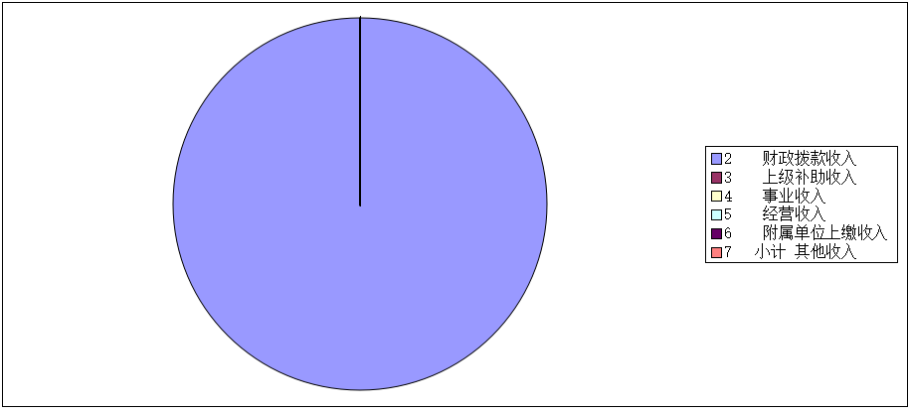

三、支出决算情况说明
本部门2017年度本年支出合计528.19万元，其中：基本支出491.53万元，占93.06%；项目支出36.66万元，占6.94%；经营支出0万元，占0%。如图所示：
图2：支出决算结构饼状图
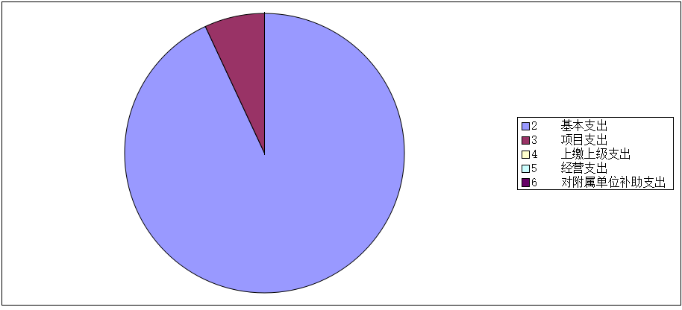

四、财政拨款收入支出决算总体情况说明
（一）财政拨款收支与2016 年度决算对比情况
本部门2017年度财政拨款收支全部为一般公共预算财政拨款收支。一般公共预算财政拨款年初结转和结余0万元、本年收入544.47万元；本年支出528.19万元、年末结转和结余16.29万元。与2016年度决算相比，本年收入增加103.27万元，增长23.41%，主要是正常拨款项目增加；本年支出减少1.82万元，降低0.34%，主要是财政拨款减少，节俭开支。
其中，一般公共预算财政拨款年初结转和结余0万元、本年收入544.47万元；本年支出528.19万元、年末结转和结余16.29万元。与2016年度决算相比，本年收入增加103.27万元，增长23.41%，主要是正常拨款项目增加；本年支出减少1.82万元，降低0.34%，主要是财政紧张，节俭开支。
（二）财政拨款收支与年初预算数对比情况
本部门2017年度一般公共预算财政拨款本年收入较2017年初预算减少130.75万元。主要原因是年初人员工资福利支出估算多。
其中，本部门2017年度一般公共预算财政拨款本年收入较2017年初预算减少114.17万元，降低17.37%，主要是年初人员工资福利支出多导致估算多；本年支出528.19万元，与年初批复的预算数相比，减少130.75万元。主要原因是年初人员工资福利支出估算多。

五、“三公” 经费支出决算情况说明
本部门2017年度“三公”经费支出共计1.7万元，较年初预算减少5.3万元，降低75.71%，主要是节省开支，正常减少；较2016年度决算减少3.65万元，降低68.22%，主要是节省开支，正常减少。具体情况如下：
（一）因公出国（境）费支出0万元。本部门2017年度参加其他单位组织的因公出国（境）团组0个，本单位无出国（境）团组。较年初预算无增减变化；较2016年度决算无增减变化。
（二）公务用车购置及运行维护费支出1.7万元。本部门2017年度公务用车购置及运行维护费较年初预算减少5.3万元，降低75.71%,主要是正常减少；较2016年度决算减少3.65万元，降低68.22%,主要是正常减少。其中：
公务用车购置费：本部门2017年度公务用车购置量0辆，未发生“公务用车购置”经费支出。公务用车购置费支出较年初预算无增减；较2016年度决算无增减变化。
公务用车运行维护费：本部门2017年度单位公务用车保有量1辆。公车运行维护费支出较年初预算减少5.3万元，降低75.71%,主要是正常减少；较2016年度决算减少3.65万元，降低68.22%，主要是正常减少。
（三）公务接待费支出0万元。本部门2017年度公务接待共0批次、0人次。公务接待费支出较年初预算无增减变化,主要是无；较2016年度决算减少0.37万元，降低100%,主要是无需接待。

六、绩效预算管理工作开展情况说明
（一）绩效管理工作开展情况
根据绩效预算管理改革督察要求，本单位认真开展了预算绩效管理改革开展情况自查，对部门全面规范绩效预算编制、严格预算执行管理、推进绩效评价工作、推进预决算信息公开等方面进行了自评，考核结果为良好。
（二）预算项目绩效评价开展情况
根据预算绩效管理要求，本单位组织对2017年度一般公共预算项目支出全面开展绩效自评，涉及定魏线、无繁线和羊曲线战备路占地补偿项目，涉及资金36.66万元，考核为良好。
- 预算项目绩效自评选例
本单位定魏线、无繁线和羊曲线战备路占地补偿款项目绩效自评：根据年初设定的绩效目标，定魏线、无繁线和羊曲线战备路占地补偿款项目自评结果为良好。项目全年预算数为36.66万元。完成预算100%。

七、其他重要事项的说明

（一）机关运行经费情况
本部门2017年度机关运行经费支出119.17万元，比2016年度增加24.52万元，增长20.58%。主要原因是业务增多。

（二）政府采购情况
本部门2017年度政府采购支出总额0万元，其中：政府采购货物支出0万元、政府采购工程支出0万元、政府采购服务支出0万元。

（三）国有资产占用情况
截至2017年12月31日，本部门共有车辆2辆，其中，市级领导干部用车0辆、一般公务用车1辆、一般执法执勤用车0辆、特种专业技术用车0辆、其他用车1辆，其他用车主要是洒水车；单位价值50万元以上大型设备0台，单位价值100万元以上大型设备0台。

（四）其他需要说明的情况
1、本部门2017年度政府性基金预算财政拨款收入支出决算表为空、国有资本经营预算财政拨款收入支出决算表为空、政府采购情况表为空，故表以空表列示。
2、由于决算公开表格中金额数值应当保留两位小数，公开数据为四舍五入计算结果，个别数据合计项与分项之和存在小数点后差额，特此说明。

第四部分名词解释
（一）财政拨款收入：本年度从本级财政部门取得的财政拨款，包括一般公共预算财政拨款和政府性基金预算财政拨款。
（二）事业收入：指事业单位开展专业业务活动及辅助活动所取得的收入。
（三）其他收入：指除上述“财政拨款收入”、“事业收入”、“经营收入”等以外的收入。
（四）用事业基金弥补收支差额：指事业单位在用当年的“财政拨款收入”、“财政拨款结转和结余资金”、“事业收入”、“经营收入”、“其他收入”不足以安排当年支出的情况下，使用以前年度积累的事业基金（事业单位当年收支相抵后按国家规定提取、用于弥补以后年度收支差额的基金）弥补本年度收支缺口的资金。
（五）年初结转和结余：指以前年度尚未完成、结转到本年仍按原规定用途继续使用的资金，或项目已完成等产生的结余资金。
（六）结余分配：指事业单位按照事业单位会计制度的规定从非财政补助结余中分配的事业基金和职工福利基金等。
（七）年末结转和结余：指单位按有关规定结转到下年或以后年度继续使用的资金，或项目已完成等产生的结余资金。
（八）基本支出：填列单位为保障机构正常运转、完成日常工作任务而发生的各项支出。
（九）项目支出：填列单位为完成特定的行政工作任务或事业发展目标，在基本支出之外发生的各项支出
（十）基本建设支出：填列由本级发展与改革部门集中安排的用于购置固定资产、战略性和应急性储备、土地和无形资产，以及购建基础设施、大型修缮所发生的一般公共预算财政拨款支出，不包括政府性基金、财政专户管理资金以及各类拼盘自筹资金等。
（十一）其他资本性支出：填列由各级非发展与改革部门集中安排的用于购置固定资产、战备性和应急性储备、土地和无形资产，以及购建基础设施、大型修缮和财政支持企业更新改造所发生的支出。
（十二）“三公”经费：指部门用财政拨款安排的因公出国（境）费、公务用车购置及运行费和公务接待费。其中，因公出国（境）费反映单位公务出国（境）的国际旅费、国外城市间交通费、住宿费、伙食费、培训费、公杂费等支出；公务用车购置及运行费反映单位公务用车购置支出（含车辆购置税）及租用费、燃料费、维修费、过路过桥费、保险费、安全奖励费用等支出；公务接待费反映单位按规定开支的各类公务接待（含外宾接待）支出。
（十三）其他交通费用：填列单位除公务用车运行维护费以外的其他交通费用。如飞机、船舶等的燃料费、维修费、过桥过路费、保险费、出租车费用、公务交通补贴等。
（十四）公务用车购置：填列单位公务用车车辆购置支出（含车辆购置税）。
（十五）其他交通工具购置：填列单位除公务用车外的其他各类交通工具（如船舶、飞机）购置支出（含车辆购置税）。
（十六） 机关运行经费：指为保障行政单位（包括参照公务员法管理的事业单位）运行用于购买货物和服务的各项资金，包括办公及印刷费、邮电费、差旅费、会议费、福利费、日常维修费、专用材料以及一般设备购置费、办公用房水电费、办公用房取暖费、办公用房物业管理费、公务用车运行维护费以及其他费用。

